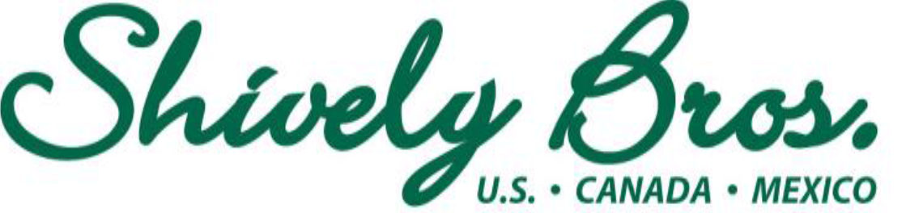

Saltillo Coahuila, a 06 de Febrero del 2025

C. ADMINISTRADOR DE LA ADUANA DE NUEVO LAREDO, TAMAULIPAS.
P r e s e n t e

Ma. Elena Moreno Lopez en representación de Shivelybros Mexico, S. de R.L. de C.V., señalando como domicilio fiscal para oír y recibir notificaciones el ubicado en: Fresnos # 184, Res. Arboledas, Saltillo, Coahuila, Mexico, C.P. 25200, RFC: SME071109RR7, ante usted comparezco y expongo:

Declaro bajo protesta de decir verdad que la mercancía importada, con facturas y proveedor:
PROVEEDOR | FACTURA
SHIVELYBROS INC. | SINV-0630733

Para efectos de esta NOM-004-SE-2021 y por tratarse del CONSUMIDOR: la persona física o moral que adquiere, realiza o disfruta como destinatario final bienes, productos o servicios. Por lo que no se cumple con el etiquetado de la mercancía al momento de la entrada al país. De conformidad con el Of. No. DGN.418.01.2020.3144 414.2020.2941 de fecha 6 de noviembre de 2020. Referencia: CXII-DGN-2020 de los criterios de aplicación de Normas Oficiales Mexicanas.

Shivelybros Mexico, S. de R.L de C.V.

SME071109RR7

Ma. Elena Moreno Lopez

Representante Legal

